* 1. **Проектирование программного продукта при структурном подходе к программированию**
     1. **Построение диаграммы вариантов использования с помощью языка моделирования UML:**

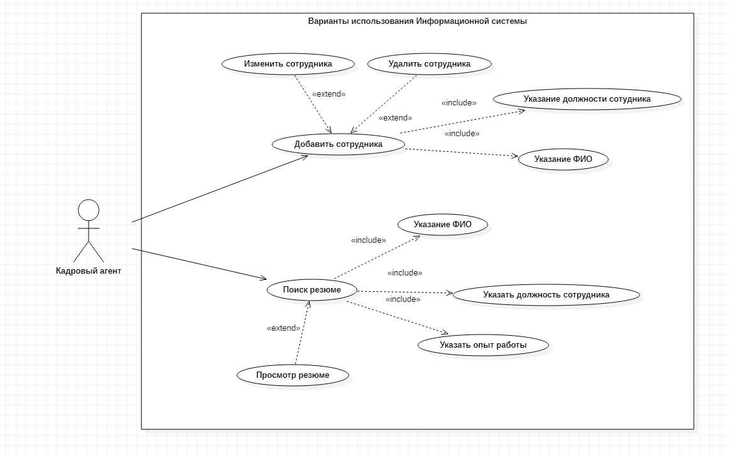

Рисунок 1 ‒ Варианты использования системы

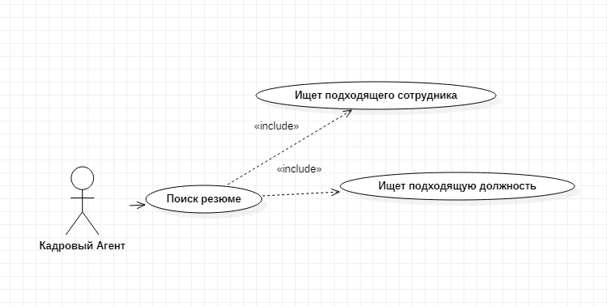

Рисунок 2 – Диаграмма прецедентов для директора

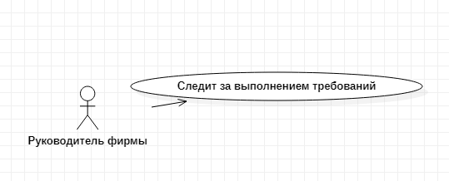

Рисунок 3 – Диаграмма прецедентов для менеджера

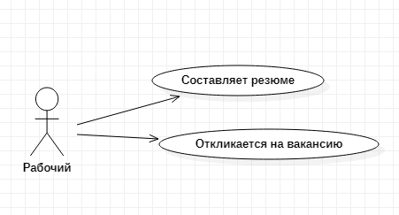

Рисунок 4 – Диаграмма прецедентов для кассира

«Кадровый агент» является главным актером в системе. Он уполномочен создавать, добавлять новых сотрудников и изменять их.

Вторым актером системы является «Руководитель фирмы». Он уполномочен создавать, добавлять новых сотрудников, редактировать, удалять и просматривать все доступные данные в системе.

Третьим актером системы является «Рабочий». Он имеет право отправить свое резюме в компанию и в последствии приступить к работе.

* + 1. **Построение диаграммы деятельности с помощью языка моделирования UML:**

Прецеденты запускаются в соответствии с действиями актера внутри системы. Например, при нажатии на кнопку «Запись» начинается прецедент записи в базу данных, содержащих информацию о сотрудниках или о товарах. На рисунке 6 изображена диаграмма деятельности «Просмотр сотрудников». Просмотр записей могут осуществлять как администраторы, так и обычные пользователи системы.

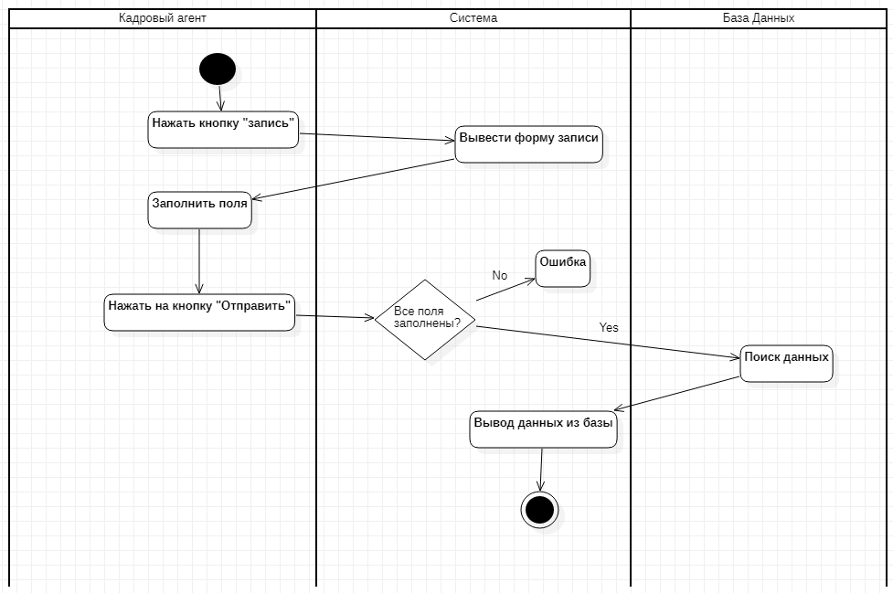

Рисунок 5 ‒ Диаграмма деятельности записи данных

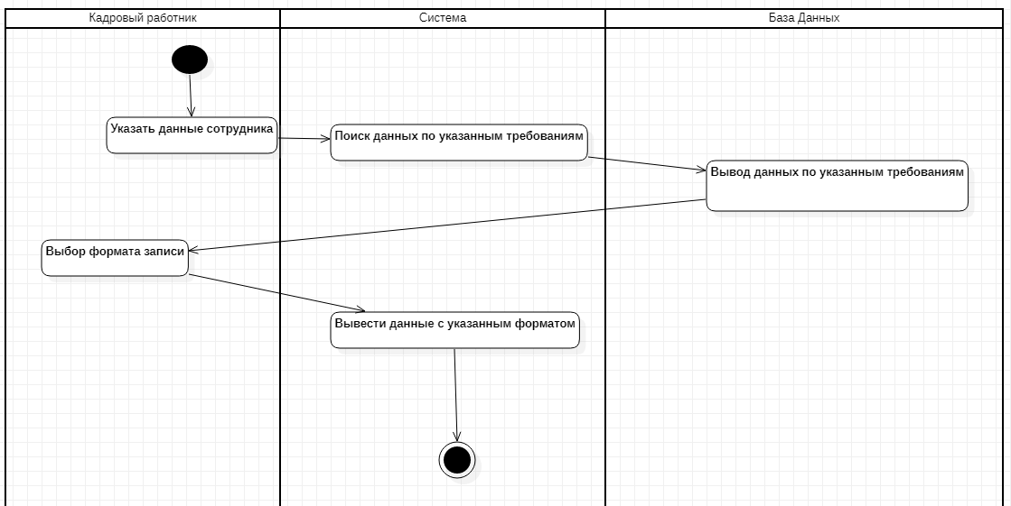

Рисунок 6 ‒ Диаграмма деятельности просмотра данных